Ministerul Educației și Cercetării al Republicii Moldova
Universitatea Tehnică a Moldovei
Facultatea Calculatoare, Informatică și Microelectronică

Raport
la
Lucrarea de laborator Nr. 8

Disciplina: Tehnici de programare

Tema: ”Lucrarea A. GitHub”

A efectuat : st. gr.SI – 261 Sclifos Catalina

A verificat : asist. Univ. Dumitrascu Marius

Chișinău – 2026

SARCINA LUCRĂRII
-Crearea și configurarea unui cont de utilizator pe platforma GitHub.
-Utilizarea utilitarului git din linia de comandă și configurarea identității globale a dezvoltatorului.
-Înțelegerea și aplicarea fluxului fundamental de lucru cu Git: starea fișierelor (status), pregătirea modificărilor (add), crearea punctelor de salvare (commit), trimiterea codului pe server (push) și preluarea actualizărilor (pull).
-Gestionarea ignorării fișierelor nedorite sau generate automat cu ajutorul fișierului .gitignore.
-Inspectarea istoricului de versiuni (log) și a modificărilor efectuate în cod (diff).
-Inițializarea și legarea unui depozit local nou cu un depozit la distanță pe GitHub.

Noțiuni și Comenzi Fundamentale
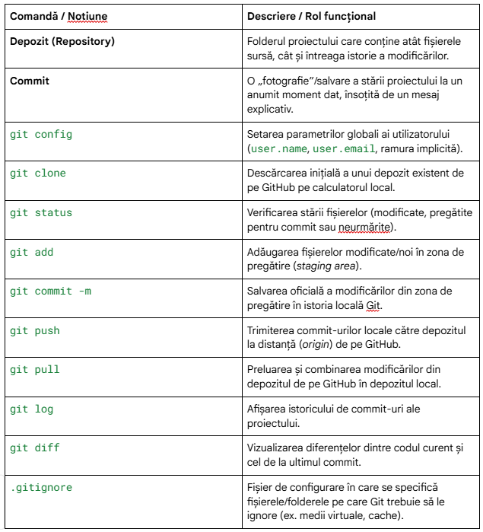

3. Desfășurarea Lucrării și Rezultate Obtinute

Pasul 1: Configurarea mediului local Git
- a verificat versiunea Git și s-au setat parametrii globali de identificare:
git config --global user.name "Sclifos Catalina"
git config --global user.email "sclifoscatalina62@gmail.com"
git config --global init.defaultBranch main
git config --global pull.rebase false

Pasul 2: Lucrul cu depozitul
-S-a creat scriptul salut.py ce conține instrucțiunea print("Salut, GitHub!").
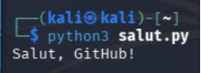
-S-a executat fluxul standard:
git add salut.py
git commit -m "Adaug salut.py"
git push

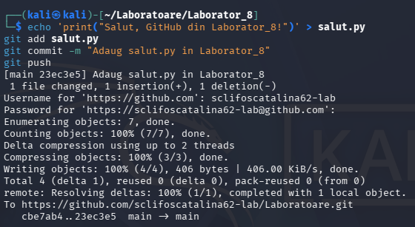
5.S-a efectuat o modificare în README.md direct din interfața web GitHub, urmată de aducerea modificărilor în mediul local prin comanda:
git pull

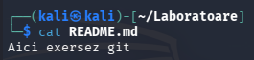
- S-a creat un mediu virtual Python (.venv) și s-a adăugat fișierul .gitignore pentru a exclude folderele de mediu și cache din versiunarea Git.
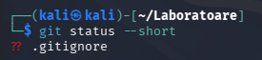

Pasul 3: Vizualizarea istoricului și anularea modificărilor
S-a adăugat o nouă linie în salut.py și s-au inspectat modificările nesalvate prin git diff. Ulterior, s-a revenit la versiunea anterioară folosind git restore salut.py.

Pasul 4: Lucrul cu depozitul exercitiu-2 (Pornit local)
1.S-a creat un folder local exercitiu-2 și s-a inițializat depozitul local:
git init
git add README.md
git commit -m "Primul commit"
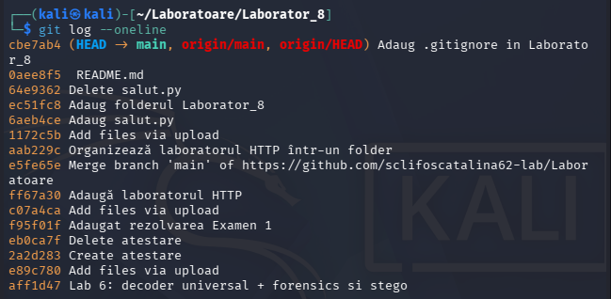
- S-a creat un depozit vid pe GitHub fără README.md inițial.
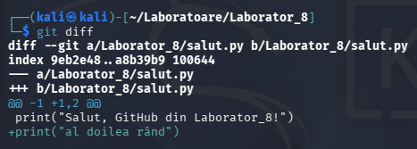
3.S-a realizat conectarea depozitului local cu cel la distanță și s-a executat primul push:
git remote add origin https://github.com/<username>/exercitiu-2.git
git branch -M main
git push -u origin main
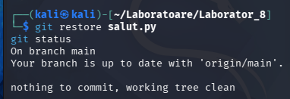

Pasul 5. Al doilea depozit și tratarea erorilor
S-a creat depozitul exercitiu-2 din terminal. La încercarea de expediere (git push -u origin main) a fost identificată și tratată eroarea de conexiune remote atunci când depozitul nu fusese creat în prealabil pe GitHub.
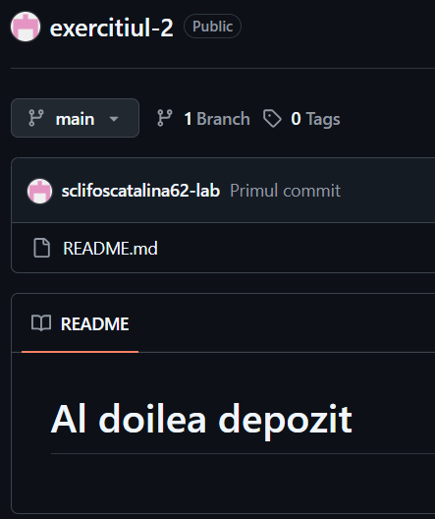
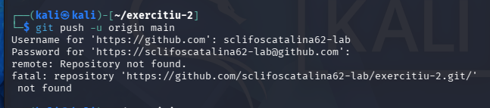

CONLCUZIE

În cadrul acestei lucrări de laborator, am însușit conceptele de bază ale sistemului de control al versiunilor Git și ale platformei GitHub. Am învățat cum să salvez istoricul unui proiect în mod structurat, să sincronizez modificările între calculatorul local și serverul la distanță și să folosesc reguli de ignorare pentru fișierele temporare sau mediile virtuale. De asemenea, am exersat ambele modalități de lucru: pornirea unui proiect de pe GitHub și clonarea lui, precum și inițializarea locală a unui proiect urmată de publicarea lui pe GitHub.

